ДОНСКОЙ ГОСУДАРСТВЕННЫЙ

ТЕХНИЧЕСКИЙ УНИВЕРСИТЕТ



ИНСТИТУТ ВОЕННОГО ОБРАЗОВАНИЯ
КАФЕДРА ОСНОВЫ ВОЕННОЙ ПОДГОТОВКИ

МЕТОДИЧЕСКАЯ РАЗРАБОТКА

ДЛЯ ПРОВЕДЕНИЯ ПРАКТИЧЕСКОГО ЗАНЯТИЯ
(Обучающихся образовательных организаций высшего образования

ОГНЕВАЯ ПОДГОТОВКА

Тема № 6: Назначение, боевые свойства, материальная часть и применение стрелкового оружия, ручных противотанковых гранатометов и ручных гранат.
Занятие № 5: Материальная часть стрелкового оружия и ручных
осколочных гранат.

г. Ростов–на–Дону 2023 г.
УТВЕРЖДАЮ
Начальник кафедры основы военной подготовки
полковник запаса А. Малик
«____» ____________ 2023 года

МЕТОДИЧЕСКАЯ РАЗРАБОТКА

ДЛЯ ПРОВЕДЕНИЯ ПРАКТИЧЕСКОГО ЗАНЯТИЯ
(Обучающихся образовательных организаций высшего образования

ОГНЕВАЯ ПОДГОТОВКА

Тема № 6: Назначение, боевые свойства, материальная часть и применение стрелкового оружия, ручных противотанковых гранатометов и ручных гранат.
Занятие № 5: Материальная часть стрелкового оружия и ручных
осколочных гранат.

Обсуждено на заседании ПМК
кафедры основы военной
подготовки
Протокол № ___
от «__» __________ 20 _г.

г. Ростов-на-Дону
2023 г.
Учебные и воспитательные цели:
- Изучить назначение и общее устройство стрелкового оружия и ручных осколочных гранат.
- Дать понятие о боевых характеристиках стрелкового оружия и ручных осколочных гранат.
- Воспитывать у студентов высокие морально-боевые качества, любовь к своему оружию, умение владеть им в совершенстве, ответственность при обращении с оружием и боеприпасами.

- Место проведения:
Учебная аудитория.

- Распределение учебного времени:
Введение (вступительная часть) | 10 мин
Учебные вопросы (основная часть) | 70 мин
1. Снаряжение магазина патронами и заряжание автомата  (пулемета), пистолета | 25 мин
2. Изготовка к стрельбе и производство выстрела из  различных положений. | 25 мин
3. Прекращение стрельбы, осмотр автомата и пистолета после  стрельбы. | 20 мин
Заключительная часть | 10 мин

- Учебно-материальное обеспечение:
1. Презентация.
2. Персональный компьютер.
3. Мультимедийный проектор.
4. Учебный АК, ПМ.

- Литература:
Основная:
1. Микрюков В.Ю. Общевоенная подготовка: учебник – М.: ООО «Издательство КноРус», 2023г. – с. 118-125.

Введение
Огневая подготовка – один из основных предметов боевой подготовки и составная часть полевой выучки подразделений. Его цель – обучить личный состав и подразделения поддержанию вооружения в постоянной боевой готовности и ведению упреждающего и эффективного огня для поражения противника в условиях современного боя в интересах выполнения своих задач.

Вопрос № 1. Снаряжение магазина патронами и заряжание автомата (пулемета), пистолета.

Снаряжение магазина патронами и заряжание оружия
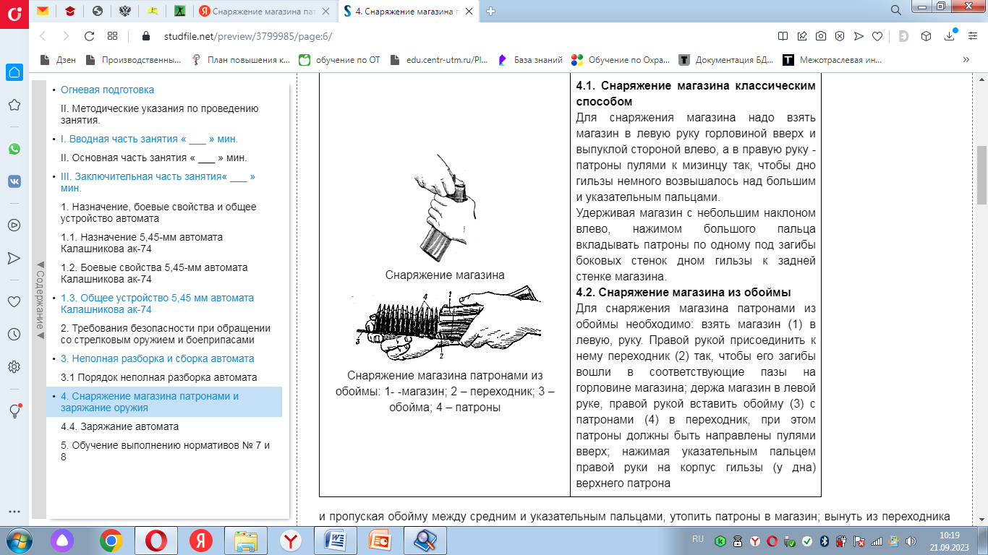 | Снаряжение магазина классическим способом  Для снаряжения магазина надо взять магазин в левую руку горловиной вверх и выпуклой стороной влево, а в правую руку - патроны пулями к мизинцу так, чтобы дно гильзы немного возвышалось над большим и указательным пальцами.  Удерживая магазин с небольшим наклоном влево, нажимом большого пальца вкладывать патроны по одному под загибы боковых стенок дном гильзы к задней стенке магазина.  Снаряжение магазина из обоймы  Для снаряжения магазина патронами из обоймы необходимо: взять магазин (1) в левую, руку. Правой рукой присоединить к нему переходник (2) так, чтобы его загибы вошли в соответствующие пазы на горловине магазина; держа магазин в левой руке, правой рукой вставить обойму (3) с патронами (4) в переходник, при этом патроны должны быть направлены пулями вверх; нажимая указательным пальцем правой руки на корпус гильзы (у дна) верхнего патрона

и пропуская обойму между средним и указательным пальцами, утопить патроны в магазин; вынуть из переходника пустую обойму, вставить новую обойму с патронами и доснарядить магазин; снять с магазина переходник. Применение обоймы ускоряет снаряжение магазина патронами.

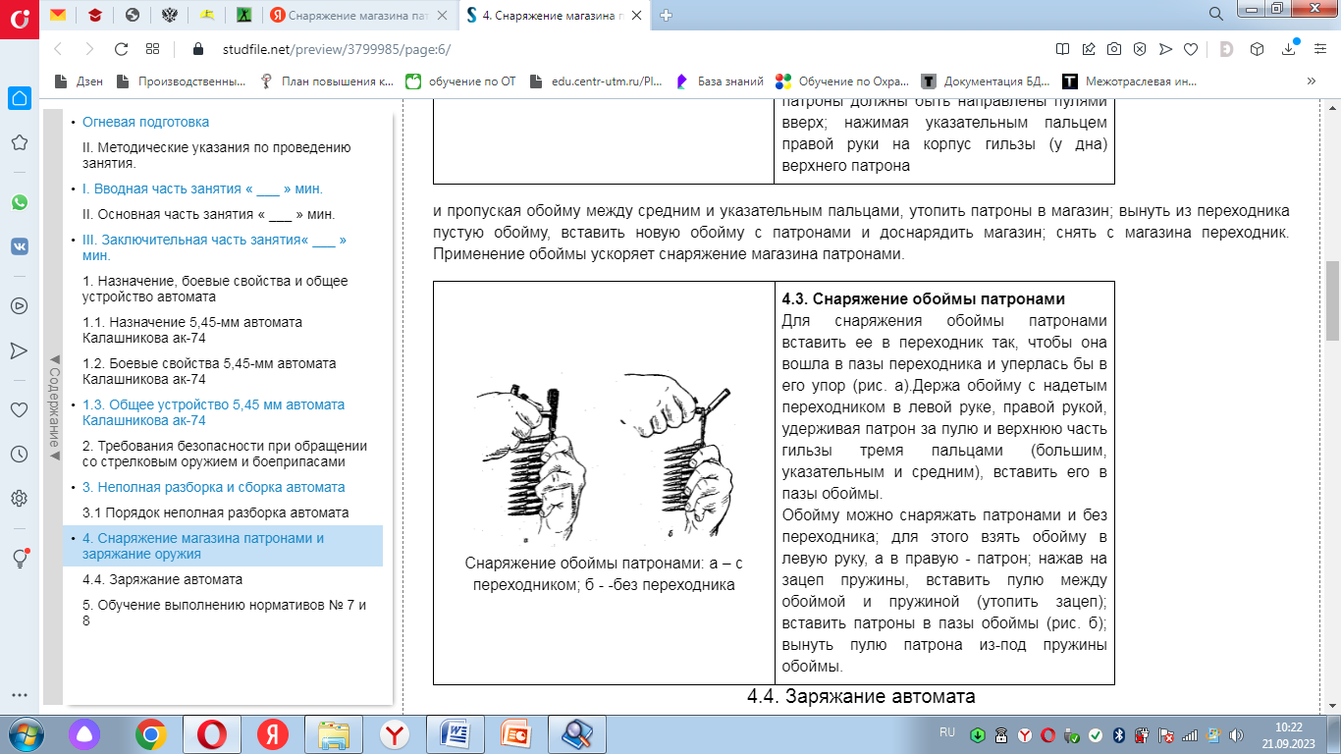 | Снаряжение обоймы патронами  Для снаряжения обоймы патронами вставить ее в переходник так, чтобы она вошла в пазы переходника и уперлась бы в его упор (рис. а).Держа обойму с надетым переходником в левой руке, правой рукой, удерживая патрон за пулю и верхнюю часть гильзы тремя пальцами (большим, указательным и средним), вставить его в пазы обоймы.  Обойму можно снаряжать патронами и без переходника; для этого взять обойму в левую руку, а в правую - патрон; нажав на зацеп пружины, вставить пулю между обоймой и пружиной (утопить зацеп); вставить патроны в пазы обоймы (рис. б); вынуть пулю патрона из-под пружины обоймы.

Заряжание автомата
По команде «Заряжай» или самостоятельно, стрелок должен достать из сумки снаряженный магазин и присоединить его к автомату. При этом, необходимо удерживая автомат левой рукой за цевье, повернуть его так, чтобы рукоятка затворной рамы была обращена кверху. После этого правой рукой ввести в окно ствольной коробки как можно глубже верхнюю переднюю часть магазина и энергично повернуть магазин на себя до отказа, пока не послышится щелчок, указывающий на то, что защелка магазина заскочила за его опорный выступ. Снять автомат с предохранителя и поставить переводчик на одиночный (автоматический) огонь. Оттянуть рукоятку затворной рамы назад до отказа и резко отпустить ее.

Заряжание и разряжение пистолета ПМ

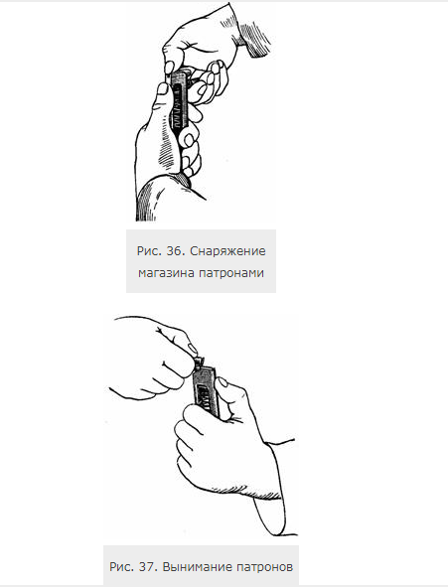

Для заряжания пистолета по команде «Заряжай» или самостоятельно стреляющий должен:
- вынуть пистолет из кобуры; извлечь магазин из основания рукоятки; вложить пистолет в кобуру;
- снарядить магазин патронами, для чего, удерживая магазин в левой руке (рис. 36), правой рукой вкладывать в магазин один за другим патроны, надавливая при этом большим пальцем до тех пор, пока патрон не зайдет за верхние загнутые края боковых стенок корпуса магазина, придвинуть его капсюлем вплотную к задней стенке корпуса магазина;
- вынуть пистолет из кобуры и вставить магазин в основание рукоятки;
- дослать патрон в патронник ствола, для чего выключить предохранитель (опустить флажок вниз), отвести левой рукой затвор в крайнее заднее положение и отпустить его;
- включить предохранитель (перевести флажок предохранителя большим пальцем правой руки так, чтобы он закрыл красный кружок) и вложить пистолет в кобуру.
Примечание. В боевой обстановке пистолет должен быть заряжен заблаговременно.

Для полного прекращения стрельбы подается команда «Разряжай». По этой команде стреляющий должен:
- прекратить нажим на хвост спускового крючка;
- включить предохранитель;
- разрядить пистолет.

Для разряжания пистолета надо:
- извлечь магазин из основания рукоятки;
- выключить предохранитель (опустить флажок вниз);
- извлечь патрон из патронника, для чего, удерживая пистолет в правой руке за рукоятку, левой рукой отвести затвор назад и отпустить его; поднять с земли (пола) патрон, выброшенный затвором из патронника, и обтереть его ветошью;
- включить предохранитель;
- вложить пистолет в кобуру;
- вынуть патроны из магазина: взяв магазин в левую руку, большим пальцем правой руки сдвинуть патроны один за другим вперед по подавателю магазина и подхватить их лаянью той же руки (рис. 37);
- вынуть пистолет из кобуры; вставить магазин в основание рукоятки; снова вложить пистолет в кобуру и застегнуть крышку кобуры.
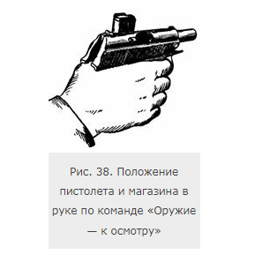

По команде «Оружие — к осмотру» стреляющий обязан:
- левой рукой вынуть магазин из основания рукоятки пистолета и вложить его под большой палец правой руки впереди предохранителя (рис. 38) так, чтобы подаватель магазина был на 2-3 см выше затвора;
- после осмотра оружия руководителем стрельбы взять магазин в левую руку;
- большим пальцем правой руки нажать на кнопку затворной задержки и освободить затвор;
- нажав на спусковой крючок, произвести контрольный спуск курка;
- поставить предохранитель в положение «предохранение»;
- вставить магазин в основание рукоятки;
- вложить пистолет в кобуру и застегнуть крышку кобуры.

Снаряжение патронной (пулеметной) ленты

Снаряжение патронной (пулеметной) ленты машинкой Ракова
Данный способ подходит для пулеметов калибра 7,62 мм.

Машинка Ракова (машинка для снаряжения патронами пулемётных лент)
Машинка Ракова предназначена для снаряжения унитарными патронами пулемётных лент.

УСТРОЙСТВО МАШИНКИ РАКОВА
Машинка состоит из следующих основных частей:
- бункера
- подвижного дна бункера
- сортировщика с хомутом
- крышки приемника с защелкой и фиксатором ленты
- подавателя
- рукоятки с защелкой и кривошипом
- панели с подшипником
- струбцины
- упора ленты
- досылателя
- деревянного основания с планкой для крепления машинки на ящике
- в более поздних машинках появился механизм стопорения обратного хода

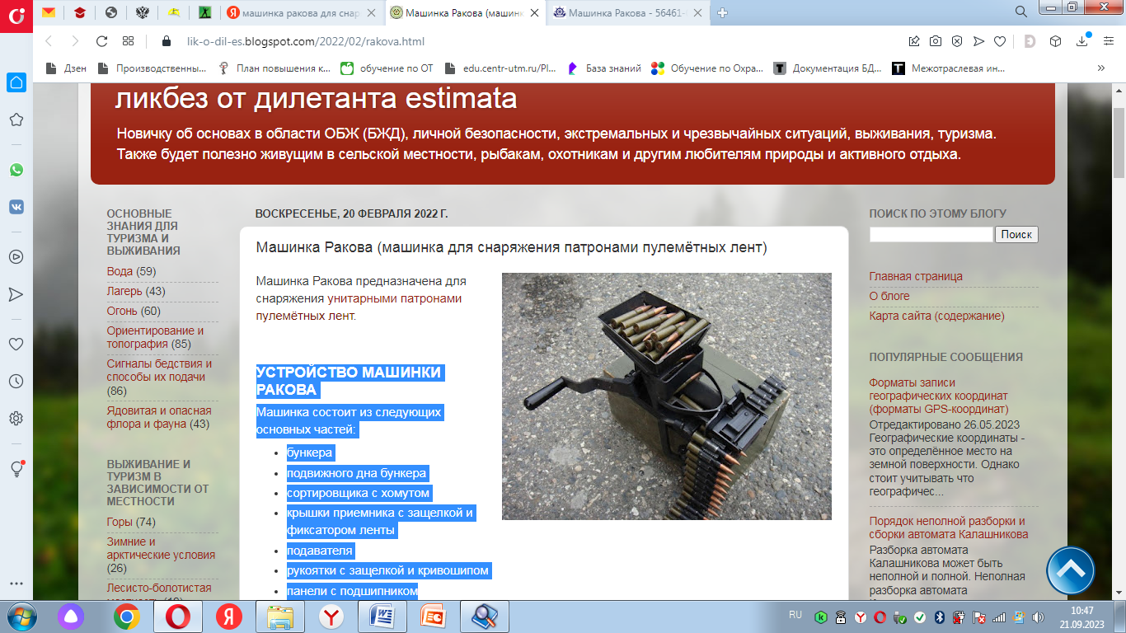

Принцип работы машинки Ракова
Помещённые в бункер патроны под собственной массой скатываются в горловину на полки сортировщика, откуда при вращении рукоятки очередной патрон досылателем выталкивается из горловины, разворачивается вдоль сортировщика пулей вперед и удерживается хомутом от перемещения в поперечном направлении. В дальнейшем досылатель движется назад, а патрон скатывается на дно сортировщика, откуда он при повторном вращении рукоятки досылателем направляется в звено ленты. Досылатель после этого начинает снова отходить назад и своей тягой перемещает подаватель, который давит на патрон, находящийся в звене, и перемещает ленту на одно звено. При отсутствии патрона в звене лента подавателем не передвигается.

Как использовать машинку Ракова

Сначала машинку Ракова надо подготовить к работе. Делается это так:
- Машинка вынимается из ящика (откидывается рукоятка, ручка ставится на защелку) прикрепляется струбциной к столу или ящику
- Бункер наполняется патронами так, чтобы они располагались поперек его
- Открыть крышку приемника
- Вставить ленту вырезами в звеньях книзу
- Вручную вставить в первое звено патрон и заложить ленту патроном против досылателя
- Закрыть крышку приемника.
- Машинка к работе готова.

Для снаряжения ленты патронами необходимо правой рукой равномерно вращать рукоятку по ходу часовой стрелки, а левой рукой подкладывать патроны в бункер, следя за тем, чтобы они располагались поперек бункера пулями в любую сторону.

При снаряжении обращать внимание на ленту, чтобы она не перекручивалась.

После использования машинка Ракова убирается обратно в коробку (она должна там всегда храниться). Для этого:
- Отжать защелку и развернуть рукоятку вдоль машинки ручкой над приемником
- Поднять струбцину кверху и завернуть ее винт
- Расположить рукоятку между скобой и винтом струбцины и уложить машинку в ящик

Уход за машинкой Раковав
Чистку и смазку машинки производить в следующем порядке:
- Подготовить обтирочные материалы и жидкую ружейную смазку
- Разобрать машинку
  - Отделить основание, для чего внизу отвернуть четыре винта
  - Отделить досылатель, для этого сдвинуть его в крайнее заднее положение и наклонить влево, вывести ролик кривошипа из паза досылателя и вынуть досылатель
  - Отделить подаватель
- Протереть все части машинки и смазать промасленной тряпочкой (ветошью); деревянные части не смазывать
- Собрать машинку в обратном порядке
- Проверить работу частей

Снаряжение патронной (пулеметной) ленты вручную
Снаряжающий берет ленту в левую руку, передним краем от себя, наконечником влево.
Очередной патрон правой рукой вставляет в звено ленты и большим пальцем или ладонью правой руки досылает ленту до совмещения среза дульца гильзы с передним краем ленты.
Снаряженную ленту слегка встряхивает, при этом патроны не должны выпадать из нее.

Вопрос № 2. Изготовка к стрельбе и производство выстрела из различных положений.

Обучение личного состава изготовке к стрельбе из различных положений руководитель занятия организует на месте в одношереножном строю одновременно со всем личным составом потока.
Для этого он сначала показывает в целом, а затем по разделениям последовательность изготовки к стрельбе из различных положений, порядок разряжания и осмотра оружия и технику выполнения команды «Встать» после стрельбы из положения лежа. В процессе показа руководитель занятия сам себе командует, осуществляет доклады и объясняет свои действия.
Разучивание действий на огневом рубеже производится по разделениям. После каждого счета руководитель занятия контролирует правильность действий обучаемых и устраняю замеченные недостатки. Переходить к тренировке изготовки к стрельбе из различных положений в целом следует только после того, как прием будет отработан без ошибок по разделениям.

Изготовка к стрельбе из автомата.
Автоматчик изготавливается к стрельбе по команде или самостоятельно. На учебных занятиях команда для изготовки к стрельбе может подаваться раздельно, например: «На рубеж открытия огня, Шагом - Марш», и затем «Заряжай». Если нужно, перед командой «Заряжай» указывается положение для стрельбы.
Изготовка к стрельбе включает принятие положения для стрельбы и заряжания автомата.

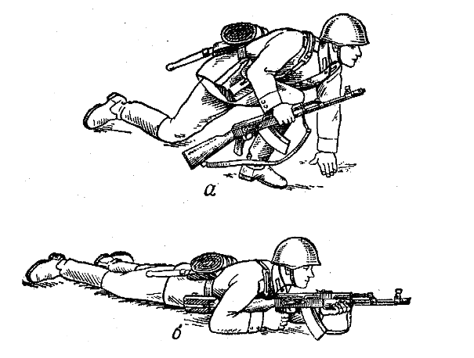

Порядок принятия положения для стрельбы лежа из автомата: а – автоматчик опирается на левое колено и левую руку; б – автомат удерживается левой рукой за цевье
Принятия положения для стрельбы лежа. Если автомат находится в положении «на ремень», подать правую руку по ремню несколько вверх и, снимая автомат с плеча, подхватить его левой рукой за спусковую скобу и ствольную коробку, затем взять автомат правой рукой за ствольную накладку и цевье дульной частью вперед.
Одновременно с этим сделать полный шаг правой ногой вперед и немного вправо. Наклоняясь вперед, опуститься на левое колено и поставить левую руку на землю впереди себя, пальцами вправо.
Затем, опираясь последовательно на бедро левой ноги и предплечье левой руки, лечь на левый бок и быстро повернуться на живот, раскинув ноги слегка в стороны носками наружу; автомат при этом положить цевьем на ладонь левой руки.
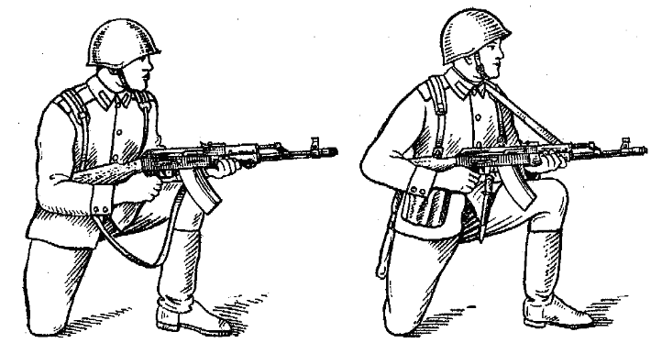

Положение для стрельбы с колена без использования ремня и с использованием ремня автомата

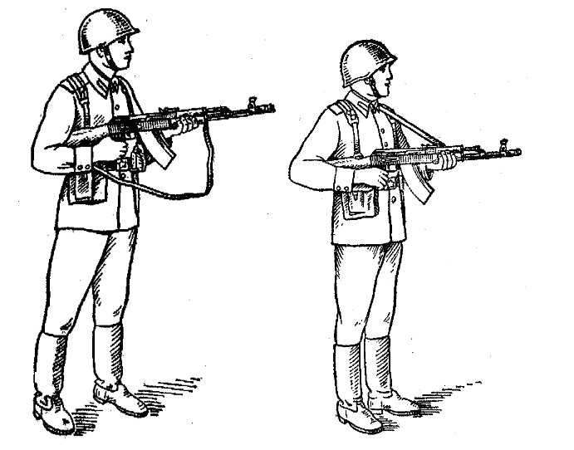

Положение для стрельбы стоя без использования ремня и с использованием ремня автомата

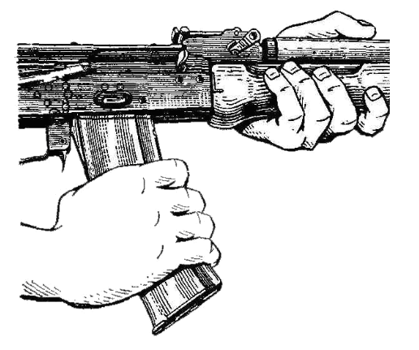

Присоединение магазина

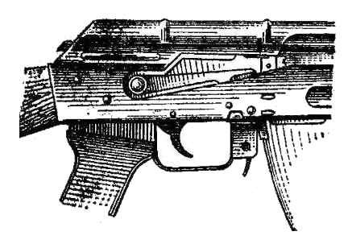

Автомат поставлен на предохранитель
Принятия положения для стрельбы с колена.
Если автомат находится в положении «на ремень», взять автомат в правую руку за ствольную накладку и цевье дульной частью вперед и одновременно с этим, отставив правую ногу назад, опуститься на правое колено и присесть на каблук.
Голень левой ноги при этом должна остаться в вертикальном положении, а бедра должны составлять угол, близкий к прямому. Переложить автомат цевьем в левую руку, направив его в сторону цели.
При принятии положения для стрельбы с автоматом в положении «на грудь» разрешается ремень с шеи не снимать, а использовать его для более прочного удержания автомата при стрельбе.
Принятия положения для стрельбы стоя. Если автомат находится в положении «на ремень», повернуться вполоборота направо по отношению к направлению на цель и, не приставляя левой ноги, отставить ее влево примерно на ширину плеч, как удобнее автоматчику, распределив при этом тяжесть тела равномерно на обе ноги. Одновременно, подавая правую руку по ремню несколько вверх, снять автомат с плеча и, подхватив его левой рукой снизу за цевье и ствольную накладку, энергично подать, дульной частью вперед, в сторону цели.
При принятии положения для стрельбы с автоматом в положении «на грудь» разрешается ремень с шеи не снимать, а использовать его для более прочного удержания автомата при стрельбе.
Заряжания автомата:
- присоединить к автомату снаряженный магазин, если он не был к нему ранее присоединен;
- снять автомат с предохранителя;
- поставить переводчик на необходимый вид огонь;
- энергично отвести затворную раму назад до отказа и отпустить ее.

Для принятия положения к стрельбе стоя из ПМ:
- повернуться вполоборота налево и, не приставляя правой ноги, выставить ее вперед по направлению к цели на ширину плеч (как удобнее по росту), распределив тяжесть тела равномерно на обе ноги;
- отстегнуть крышку и вынуть пистолет из кобуры;
- держать пистолет отвесно дульной частью вверх против правого глаза, сохраняя при этом положение кисти руки на высоте подбородка; левая рука должна быть свободно опущена вдоль тела или заложена за спину;
- удерживая пистолет дульной частью вверх, наложить большой палец правой руки на флажок предохранителя и опустить его вниз (выключить предохранитель); вложить указательный палец в спусковую скобу, не касаясь спускового крючка.
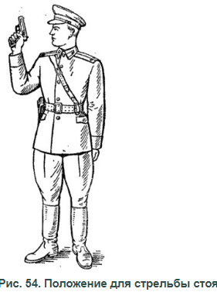

Примечания:
1. При стрельбе с левой руки положение корпуса обратное; правой рукой вынуть пистолет из кобуры и переложить его в левую руку.
2. Если стрельба будет вестись с предварительным взведением курка, а не самовзводом, то после выключения предохранителя необходимо нажатием большим пальцем правой руки на головку курка поставить курок на боевой взвод.
Для принятия положения к стрельбе с колена нужно выставить назад левую ногу так, чтобы носок ступни ее был против каблука правой ноги;
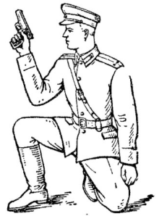

быстро опуститься на левое колено и присесть на каблук; правую ногу от колена до ступни держать по возможности отвесно, носок ступни — в направлении на цель; вынуть пистолет из кобуры, выключить предохранитель (опустить флажок вниз); поставить курок на боевой взвод, если стрельба будет вестись с предварительным взведением курка; удерживать пистолет.
Для принятия положения к стрельбе лежа следует сделать полный шаг правой ногой вперед и немного вправо;
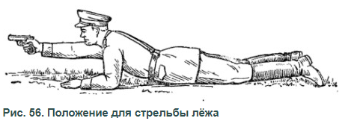

наклоняясь вперед, опуститься на левое колено и поставить левую руку на землю впереди себя пальцами вправо; затем, опираясь последовательно на бедро левой ноги и предплечье левой руки, лечь на левый бок и быстро повернуться на живот, раскинув ноги слегка в стороны носками наружу. Вынуть пистолет из кобуры, выключить предохранитель и поставить курок на боевой взвод; если стрельба будет вестись самовзводом, то после выключения предохранителя вложить указательный палец правой руки в спусковую скобу, не касаясь спускового крючка.

Производство выстрела
Для производства выстрела из всех положений для стрельбы надо: выбрать точку прицеливания; не прекращая наблюдения за целью, вытянуть правую руку с пистолетом вперед, удерживая пистолет за рукоятку кистью правой руки; наложить указательный палец этой руки первым суставом на хвост спускового крючка; вытянуть по левой стороне рукоятки большой палец правой руки параллельно направлению ствола;

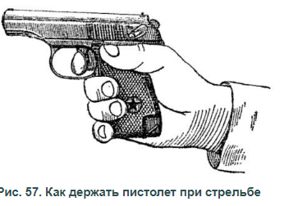

вытянутую правую руку держать свободно, без напряжения, кисть этой руки держать в плоскости, проходящей через ось канала ствола и локоть руки (рис. 58); рукоятку пистолета не сжимать и держать ее по возможности однообразно.
Для прицеливания задержать дыхание на естественном выдохе, зажмурить левый глаз, а правым смотреть чез прорезь целика на мушку так, чтобы мушка пришлась посредине прорези, а вершина ее наравне с верхними краями целика; в таком положении подвести пистолет под точку прицеливания (не сваливая его) и одновременно начать нажим на хвост спускового крючка.
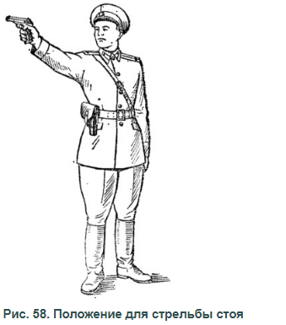

Примечание. Если стреляющему трудно закрыть отдельно левый глаз, разрешается прицеливаться с открытыми обоими глазами.
Для спуска курка необходимо, удерживая дыхание, плавно нажимать первым суставом указательного пальца на хвост спускового крючка, пока курок незаметно для стреляющего, как бы сам собой, не сорвется с боевого взвода, т. е. пока не произойдет выстрела.
При взведенном предварительно курке следует иметь в виду, что спусковой крючок имеет некоторый свободный ход, при котором выстрела не произойдет.
При нажиме на хвост спускового крючка давление пальца производить прямо назад. Стреляющий должен плавно увеличивать давление на хвост спускового крючка в течение того времени, когда вершина ровной мушки совмещается с точкой прицеливания, когда же мушка отклонится от точки прицеливания, стреляющий должен, не увеличивая, но и не ослабляя давления, выправить наводку и, как только ровная мушка опять совместится с точкой прицеливания, вновь плавно усилить нажим на хвост спускового крючка. При спуске курка не следует смущаться незначительными колебаниями мушки у точки прицеливания; стремление произвести спуск обязательно в момент наилучшего совпадения мушки с точкой прицеливания может повлечь за собой дергание за спуск, а отсюда неточный выстрел. Если стреляющий, нажимая на хвост спускового крючка, почувствует, что не может больше не дышать, надо, не ослабляя и не усиливая нажима пальца, перевести дыхание и, вновь задержав его, продолжать плавно дожимать хвост спускового крючка.
Изготовка к стрельбе из ПК
Стрельба из пулемета ведется с места (с огневой позиции), откуда видны цели или участок местности, на котором ожидается появление противника. В зависимости от условий местности и огня противника стрельба из пулемета может вестись из положения лежа, сидя, с колена и стоя. Для маскировки и защиты от огня противника, а также для удобства ведения огня используются различные укрытия, местные предметы и упоры.
Стрельба из пулемета ПК ведется также из бронетранспортера, с автомобиля, с переправочных средств на плаву и с лыж, а из пулеметов ПКБ и ПКТ — с места, с короткой остановки и с ходу.
Пулеметчики для ведения огня занимают и оборудуют огневую позицию, указанную командиром, или выбирают ее самостоятельно.
Необходимо выбирать такую огневую позицию, которая обеспечивает наилучший обзор и обстрел, дает возможность пулеметчикам укрыться от наблюдения и огня противника, обеспечивает удобство выполнения приемов стрельбы и возможность поражения противника фланговым огнем.
В зависимости от обстановки огневая позиция выбирается в траншее, окопе, воронке от снаряда, канаве, за камнем, пнем и т. п. В населенном пункте огневая позиция может быть выбрана в окне здания, на чердаке, в фундаменте строения и т. п.
Не следует выбирать огневую позицию вблизи выделяющихся отдельных местных предметов, а также на гребнях возвышенностей.
107. При заблаговременной подготовке огневой позиции необходимо проверить возможность ведения огня в заданном секторе или направлении, для чего пулемет последовательно наводить в различные местные предметы в указанном секторе огня. Если сошка установлена высоко или низко, при наводке не следует поднимать или опускать приклад в плече; в этом случае необходимо переставить пулемет вперед (назад) и выбрать более удобное место, а при надобности подготовить под локти упоры или ямки,
Помощник наводчика проверяет, есть ли на огневой позиции ленты, снаряженные патронами, и запасной ствол.
В бою пулемет, установленный на огневой позиции, должен быть тщательно замаскирован.
Если пулемет назначен для ведения кинжального огня, то при выборе огневой позиции необходимо, чтобы местность в направлении огня была сравнительно ровная. Так, при ведении огня на дальность600 м понижение местности под линией прицеливания должно быть не более 1,5 м.
Для занятия огневой позиции подается команда, например: «Такому-то (пулеметчику такому-то), огневая позиция там-то — к бою». По этой команде пулеметчики, применяясь к местности, занимают огневую позицию и изготавливаются к стрельбе.
Для смены огневой позиции подается команда, например: «Такому-то (пулеметчику такому-то), перебежать туда-то — вперед». По этой команде пулеметчики намечают путь выдвижения на новую огневую позицию, укрытые участки пути для остановок и способ передвижения, если он в команде не был указан. Перед началом передвижения пулемет ставится на предохранитель.
В зависимости от характера местности и наличия укрытий пулеметчики выдвигаются на огневую позицию перебежками или переползанием. При перебежке сошка должна быть разведена, а при переползании сложена, При перебежке пулемет переносить одной рукой за рукоятку (или двумя руками за рукоятку и приклад.
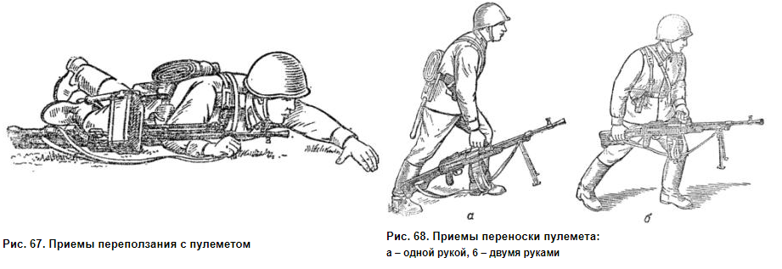

Передвижение пулемета на станке производится наводчиком и его помощником. При этом пулемет переносится на руках (в собранном или разобранном, виде) или волоком за лямку.
Но для успешного выполнения огневых задач в бою пулеметчики должны в совершенстве овладеть приемами стрельбы из пулемета. Все приемы стрельбы пулеметчики должны выполнять четко и сноровисто, не прекращая наблюдения за полем боя.
Каждый пулеметчик, руководствуясь общими правилами выполнения приемов стрельбы, должен с учетом своих индивидуальных особенностей выработать и применять наиболее выгодное, устойчивое и однообразное положение головы, корпуса, рук и ног, обеспечивающее наилучшие результаты стрельбы.
В зависимости от физических особенностей пулеметчика разрешается производить стрельбу с левого плеча, прицеливаться с открытыми обоими глазами и т. п.
Стрельба из пулемета слагается из изготовки к стрельбе, производства стрельбы и прекращения стрельбы.

Изготовка к стрельбе
Пулеметчики изготавливаются к стрельбе по команде или самостоятельно.
На учебных занятиях команда для изготовки к стрельбе может подаваться раздельно, например: «На огневую позицию, шагом марш», затем — «Заряжай», Если нужно, перед командой «Заряжай» указывается положение для стрельбы.
Изготовка к стрельбе включает принятие положения для стрельбы и заряжание пулемета.
Для принятия положения для стрельбы лежа надо:
- наводчику — при перебежке — остановиться на шаге левой ноги (а из положения стоя с места сделать полный шаг левой ногой), вытянуть руку (руки) с пулеметом вперед до отказа и опустить пулемет на сошку в направлении стрельбы; затем, не разгибаясь, опереться обеими руками о землю и, отбросив левую ногу назад, принять положение для стрельбы лежа; при этом наводчик должен лежать под небольшим углом к направлению стрельбы, ноги свободно вытянуты и слегка раскинуты, ступни развернуты носками наружу, грудная клетка приподнята и не должна касаться земли;
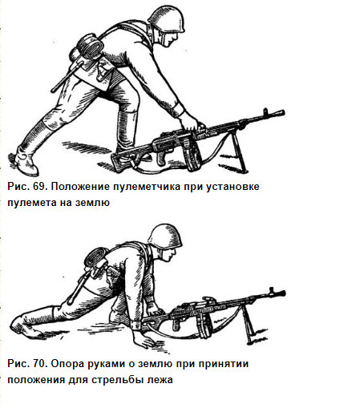

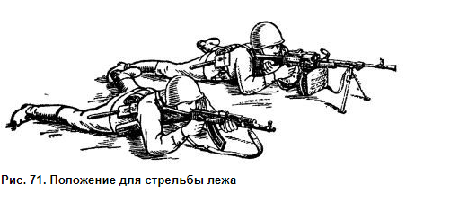

- при переползании — не поднимаясь, развести ноги сошки и установить пулемет на сошку, после чего принять удобное положение для стрельбы лежа;
- помощнику наводчика — лечь с правой стороны от пулемета примерно на одной линии с наводчиком, принять положение для стрельбы из автомата, быть в готовности подать коробку с патронами наводчику и принять от него ленту или пустую коробку.
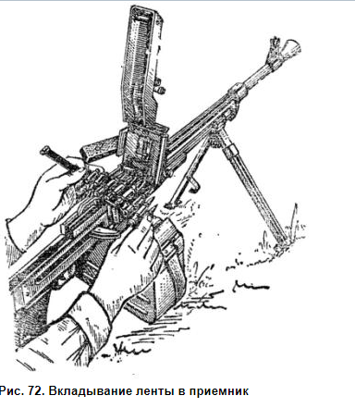

Для заряжания пулемета ПК (ПКБ) надо: левой рукой повернуть рукоятку пулемета влево; открыть крышку ствольной коробки, для чего большим пальцем правой руки нажать на защелку, а левой рукой поднять крышку ствольной коробки; правой рукой вытянуть часть ленты из коробки и вложить ее в приемник так, чтобы первый патрон закраиной дна гильзы зашел за зацепы извлекателя; закрыть крышку ствольной коробки; поставить предохранитель в положение «Огонь»; отвести затворную раму за рукоятку перезаряжания назад; подать рукоятку перезаряжания вперед и, если не предстоит немедленное открытие огня или не последовала команда «Огонь», поставить пулемет на предохранитель.
Примечание. Если пулемет ПКБ перед заряжанием находился в положении «по походному», то пулеметчик снимает его с крепления, ставит вертлюгом в кронштейн, закрепляет фиксатор и стопорный болт, снимает чехол, поворачивает держатель патронной коробки перпендикулярно и закрепляет его шпилькой, устанавливает в него коробку с патронами, открывает крышку и подготавливает ленту для заряжания.
Для заряжания пулемета ПКТ надо: при включенном стабилизаторе нажать на кнопку выключения цепи электроспусков пушки прибора автоблокировки (поставить пушку на гидростопор); установить патронную коробку со снаряженной лентой с открытой крышкой в держатель и закрепить ее защелкой; открыть крышку ствольной коробки пулемета и далее проделать то же? что и при заряжании пулемета ПК. Зарядив пулемет, заряжающий разблокирует пушку и докладывает: «Пулемет готов». Если не предстоит немедленное открытие огня, поставить пулемет на предохранитель, повернув его флажок назад.

Производство стрельбы
Огонь из пулемета ведется по командам или самостоятельно в зависимости от поставленной задачи и обстановки.
В команде на открытие огня указывается: кому стрелять, цель, прицел, целик, точка прицеливания, способ стрельбы, количество патронов и длина очереди. Например: «Пулеметчику Иванову, по пулемету, пять, целик влево один, под цель, длинными — огонь», «Отделение, по пехоте, четыре, в пояс, с рассеиванием на ширину цели, 50 патронов — огонь».
При стрельбе на расстояние до 400 м придел, целик, точка прицеливания, способ стрельбы, количество патронов и вид огня могут не указываться. Например: «Пулеметчику Сидорову, по пехоте — огонь». В этом случае пулеметчик ведет огонь с прицелом 4 или П, целик — 0, а точку прицеливания выбирает самостоятельно.
Производство стрельбы включает установку прицела и целика, прикладку, прицеливание, спуск затворной рамы с боевого взвода и удержание пулемета при стрельбе.
Для установки прицела правой рукой нажать на защелку хомутика и передвинуть его по прицельной планке до совмещения передней грани хомутика с нужным делением прицельной планки.
Для установки целика надо оттянуть маховичок винта целика несколько вправо и вращением его совместить риску под прорезью гривки с нужным делением.
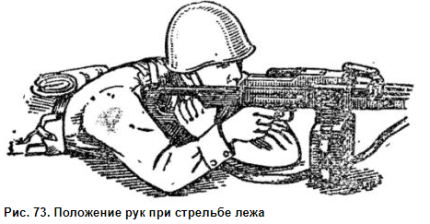

Для прикладки наводчик должен, не теряя цели из виду, снять пулемет с предохранителя и упереть пулемет прикладом в плечо так, чтобы ощущать плотное прилегание к плечу всего затыльника приклада. При этом пулемет удерживать левой рукой за приклад снизу в обхват, пропустив большой палец левой руки в вырез приклада.
Локоть левой руки упереть в землю впереди или на уровне пистолетной рукоятки, но не сзади ее.
Правой рукой взять в обхват пистолетную рукоятку, пропустить указательный палец в спусковую скобу и опустить локоть на землю. Голову наклонить немного вперед {не вытягивая шеи) и щекой приложиться к прикладу.
Наводчик пулемета ПКБ перед прикладкой становится на днище бронетранспортера сзади пулемета, ноги расставляет примерно на ширину плеч и слегка сгибает их в коленях, равномерно распределяя тяжесть тела на обе ноги, после чего поступает так, как указано выше. Локти рук упираются в крышку бронетранспортера или прижимаются к туловищу.
Для прицеливания зажмурить левый глаз, а правым смотреть через прорезь целика на вершину мушки. Передвигая локти и перемещая корпус, навести пулемет в цель так, чтобы мушка находилась посредине прорези гривки целика вровень с ее краями и вершиной касалась точки прицеливания. При прицеливании следить, чтобы пулемет не был свален в сторону.
Наводку пулемета ПКТ в цель, производит наводчик, вращая маховики поворотного механизма башни и подъемного механизма пушки до совмещения вершины центрального (большого) угольника (нужного деления шкалы прицела) с точкой прицеливания. Если надо, по окончании наводки докладывает: «Готово».
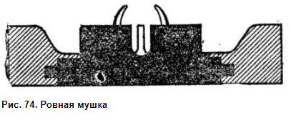

Для спуска затворной рамы надо, затаив дыхание, плавно нажимать на спусковой крючок до тех пор, пока затворная рама незаметно для наводчика не спустится с боевого взвода, т. е. пока не произойдет выстрел.
Если наводчик, нажимая на спусковой крючок, почувствует, что не может больше не дышать, то, не ослабляя нажима на спусковой крючок, он должен возобновить дыхание и, вновь задержав его на выдохе, уточнить наводку и продолжать нажим на спусковой крючок.
Для спуска затворной рамы пулемета ПКТ надо нажать на кнопку электроспуска и удерживать ее, пока не произойдет нужное количество выстрелов. В случае неисправности электрического спуска огонь из пулемета по команде (сигналу) наводчика открывает заряжающий, подав предохранитель спускового рычага вперед и нажав на спусковой рычаг вниз. Если пулемет после заряжания был поставлен на предохранитель, то перед открытием огня заряжающий должен флажок предохранителя повернуть вперед.
При ведении огня крепко удерживать приклад в плече, не меняя положения локтей и сохраняя взятую ровную мушку под выбранной точкой прицеливания. После каждой очереди быстро восстанавливать наводку, а если нужно, то и изменять установку прицела и целика или положение точки прицеливания.
При стрельбе по широкой цели движением плеча с прикладом перемещать ровную мушку с одного фланга цели до другого, ведя непрерывный огонь.

Прекращение стрельбы
Прекращение стрельбы может быть временное и полное.
Для временного прекращения стрельбы подается команда «Прекратить огонь». По этой команде пулеметчик должен прекратить нажим на спусковой крючок (кнопку электроспуска, спусковой рычаг), поставить пулемет на предохранитель и, если нужно, сменить коробку и ленту.
Для смены коробки и ленты надо открыть крышку ствольной коробки, снять ленту, отделить коробку от пулемета и передать помощнику наводчика, взять от него коробку с патронами и присоединить ее к пулемету, после чего зарядить пулемет.
Для полного прекращения стрельбы после команды «Прекратить огонь» подается команда «Разряжай» По этой команде пулеметчик должен хомутик прицела подать вперед до отказа, целик поставить на нуль, разрядить пулемет и далее действовать соответственно обстановке. При стрельбе лежа или из окопа опустить приклад на землю.
Для разряжания пулемета надо:
- поставить пулемет на предохранитель (закрепить механизмы наводки пулемета ПКБ);
- открыть крышку ствольной коробки, вынуть ленту из приемника и, открыв откидной клапан, вложить ее в коробку, заведя наконечник ленты под пружину;
- поднять основание приемника и вынуть из него оставшейся патрон;
- снять пулемет с предохранителя; удерживая затворную раму за рукоятку перезаряжания, нажать левой рукой на спусковой крючок и плавно подать затворную раму вперед; закрыть крышку ствольной коробки.
При разряжании пулемета ПКТ предварительно на гидростопор ставится пушка и после разряжания из гильзоулавливателя высыпаются гильзы и куски ленты (то же у пулемета ПКБ).
Для вставания надо:
- наводчику — подтянуть обе руки на уровень груди, одновременно свести ноги вместе, резко выпрямляя руки, поднять грудь от земли и вынести правую (левую) йогу вперед, быстро подняться; сделав левой (правой), ногой шаг вперед, взять пулемет (рис, 75) и начать движение вперед; если движение вперед не предстоит, встать и, приставляя левую (правую) ногу, взять пулемет к ноге;
- помощнику наводчика — при вставании удерживать автомат в правой (левой) руке за цевьё и, сделав правой (левой) ногой шаг вперед, взять коробку с лентой и начать движение вперед; если движение вперед не предстоит, встать и приставить левую (правую) ногу.

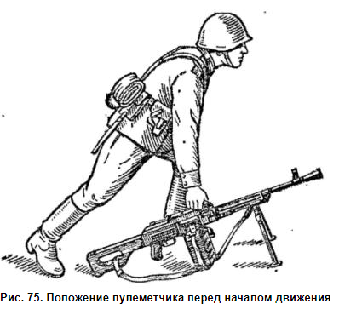

После разряжания, если нужно, командир подает команду «Оружие — к осмотру». По этой команде наводчик отделяет коробку и передает ее помощнику, открывает крышку ствольной коробки и отводит затворную раму н,азад до отказа; помощник наводчика открывает крышку коробки с лентой. После осмотра пулемета и коробки с лентой наводчик самостоятельно закрывает крышку ствольной коробки и производит контрольный спуск; помощник наводчика самостоятельно закрывает крышку коробки с лентой и передает ее наводчику, который присоединяет ее к пулемету.
При выполнении команды «Оружие — к осмотру» в положении стоя наводчик устанавливает пулемет на сошку и производит те же действия, что и в положении лежа. После осмотра командиром пулемета и коробки с лентой наводчик самостоятельно берет пулемет к ноге и присоединяет к нему коробку с лентой.
У пулемета ПКБ, кроме того, осматривается гильзоулавливатель, который предварительно освобождается от гильз и кусков ленты.

Приемы стрельбы с упора и из-за укрытий
В зависимости от высоты упора или укрытия пулеметчик должен принять положение для стрельбы лежа, с колена или стоя.
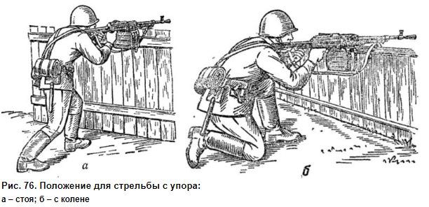

Для стрельбы с упора пулемет должен лежать так, чтобы упор не мешал работе механизмов; ноги сошки должны свободно висеть впереди упора. Жесткий упор для смягчения перекрыть дерном, свернутой плащ-палаткой, скаткой шинели и т, п.
При стрельбе с сошки, когда имеется упор под сошкой, но нет упора под локтями (стрельба из окон зданий, чердаков, разрушенных построек), надо:

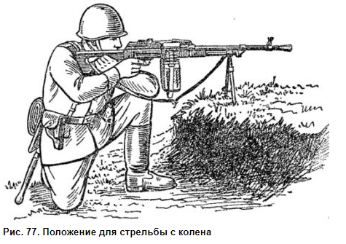

- из положения с колена — поставить пулемет на сошку, встать на правое колено и сесть на голень ноги, упереть приклад в плечо, а локоть левой руки - в левую ногу;
- из положения стоя — поставить пулемет на сошку, упереть приклад в плечо и, слегка прижав левую руку к телу, поддерживать ею приклад снизу; если есть возможность, прислониться к укрытию.
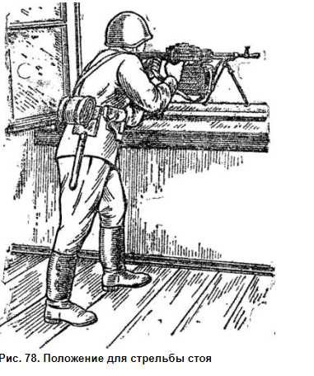

Для стрельбы из-за дерева, угла здания и других укрытий пулемет ставить ближе к укрытию так, чтобы часть тела наводчика была прикрыта укрытием; ствол при этом не должен прикасаться к укрытию.
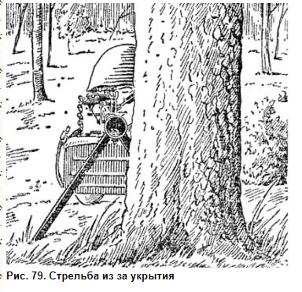

При стрельбе из-за небольшого укрытия (окоп для стрельбы лежа, бугорок, кочка) сошку ставить позади укрытия.
Для стрельбы из окопа или траншеи прислониться к стенке окопа, локти обеих рук упереть в землю, а приклад пулемета прижать к плечу, пропустив указательный палец правой руки в спусковую скобу.
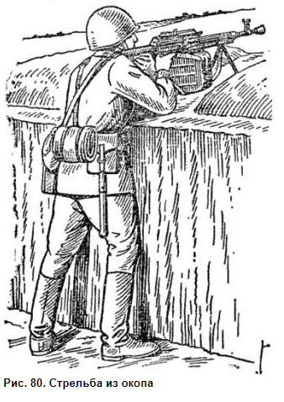

Приёмы стрельбы с лыж
Для стрельбы с лыж лежа взять пулемет в правую руку, палки - в левую, сделать широкий шаг правой ногой вперед и вправо, одновременно наклонить корпус к правому колену и поставить пулемет правее себя на сошку (при глубоком и рыхлом снеге поставить пулемет вертикально прикладом в снег). Опираясь на палки, опуститься на левое колено или на оба колена и быстро лечь плашмя, взять пулемет и изготовиться к стрельбе.
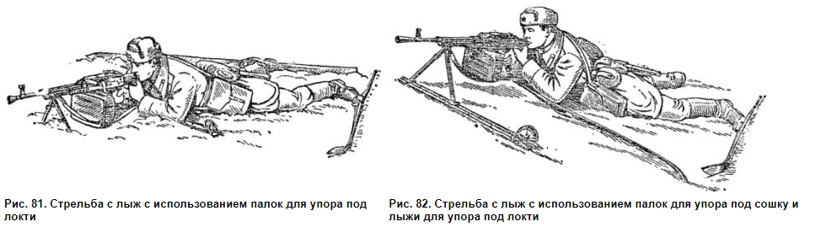

Для стрельбы на глубоком снегу в качестве подставки под сошку пулемета и упора под локти можно использовать палки и лыжи. Для этого соединить между собой лыжные палки, вставив конец одной лыжной палки в кольцо другой, и положить их под сошку пулемета; снять одну лыжу с ноги и положить ее скользящей поверхностью кверху под локти рук.

Приемы стрельбы при передвижении
Стрельба из пулемета ПК при передвижении ведется с земли или из бронетранспортера (автомобиля, переправочных средств), а из пулемета ПКБ — с установки бронетранспортера и в исключительных случаях — с сошки с земли.
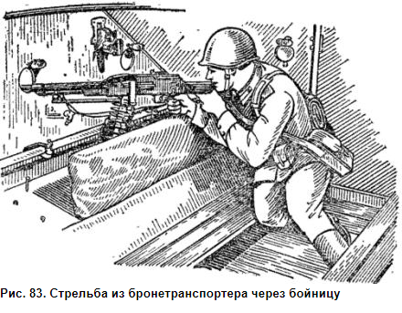

С земли огонь из пулемета ведется на ходу с короткой остановки. Для этого наводчик перекидывает ремень через левое плечо и удерживает пулемет правой рукой за пистолетную рукоятку, левой — за ремень у передней антабки. Для производства одной-двух коротких очередей остановиться в момент постановки левой йоги на землю, одновременно принять положение для стрельбы стоя и, направляя пулемет в цель, прижать приклад к правому боку и нажать на спусковой крючок.
Стрельба из бронетранспортера, автомобиля и переправочных средств производится с места, с короткой остановки и с ходу.
Огонь из бронетранспортера ведется через бойницы , поверх бортов и с кронштейнов; огонь с автомобиля, плавающего бронетранспортера и переправочных средств ведется поверх бортов и кабины.

Приемы стрельбы по воздушным целям
Для стрельбы из пулемета по воздушной цели использовать по возможности местные предметы в качестве упора и принять положение для стрельбы, как удобнее (стоя, полусогнувшись, с колена).
Если местный предмет имеет площадку (подоконник, доска и т. п.), пулемет устанавливается сошкой на площадку. Если такой площадки нет, пулемет кладется на местный предмет, как на упор.
Стрельбу из траншеи (хода сообщения) по воздушным целям вести стоя с установкой сошки пулемета на бруствер (берму) траншеи, Пулемет, установленный сошкой на бруствер (берму) траншеи, удерживается правой рукой за пистолетную рукоятку, левой — за приклад снизу.

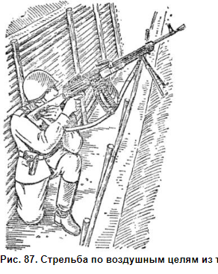

Вопрос № 3. Прекращение стрельбы, осмотр автомата и пистолета после стрельбы.
Прекращение стрельбы
Прекращение стрельбы может быть временным и полным.Временное прекращение стрельбыДля временного прекращения стрельбы подается команда «Стой», а при стрельбе в движении - «Прекратить огонь». По этим командам автоматчик прекращает нажатие на спусковой крючок, ставит автомат на предохранитель и, если нужно, сменяет магазин.
Для смены магазина надо:
- отделить магазин от автомата;
- присоединить снаряженный магазин.
Если в магазине были израсходованы все патроны, то после присоединения снаряженного магазина к автомату надо снять автомат с предохранителя, отвести затворную раму за рукоятку назад до отказа, отпустить ее и снова поставить автомат на предохранитель.
Полное прекращение стрельбы.
Для полного прекращения стрельбы после команды «Стой» или «Прекратить огонь» подается команда «Разряжай», По этой команде автоматчик ставит автомат на предохранитель, оттягивает хомутик назад и устанавливает прицел на «П», разряжает автомат. При стрельбе из положения лежа, удерживая автомат правой рукой за цевье и ствольную накладку, опускает приклад на землю, а дульную часть кладет на предплечье левой руки.
При стрельбе из окопа автомат после разряжания может быть положен на бруствер окопа рукояткой затворной рамы вниз.

Разряжание и осмотр оружия после стрельбы
Разряжание автомата:
- отделить магазин;
- снять автомат с предохранителя;
- медленно отвести затворную раму за рукоятку назад, извлечь патрон из патронника и отпустить затворную раму;
- нажать на спусковой крючок (спустить курок с боевого взвода);
- поставить автомат на предохранитель, взять его «на ремень», если стрельба велась из положения стоя, или положить на землю, если стрельба велась из положения лежа;
- вынуть патроны из магазина и присоединить магазин к автомату;
- подобрать патрон, извлеченный из патронника.
Для вынимания патронов из магазина надо взять магазин в левую руку горловиной вверх, опорным выступом к себе, правой рукой с помощью патрона, сдвигая патроны по одному от себя, вынуть их из магазина.
Осмотр автомата после стрельбы
После разряжания, если нужно, командир подает команду «Оружие - к осмотру». По этой команде надо: В положении лежа: отделить магазин и положить его возле автомата горловиной к себе. Снять автомат с предохранителя, отвести за рукоятку затворную раму назад и повернуть автомат несколько влево; после осмотра командиром патронника и магазина отпустить затворную раму вперед, спустить курок с боевого взвода (нажать на спусковой крючок), поставить автомат на предохранитель, присоединить магазин к автомату.

В положении стоя с автоматом «на ремень»:
- удерживая автомат левой рукой снизу за цевье, правой рукой отделить магазин и переложить его в левую руку подавателем кверху, выпуклой частью от себя, пальцами левой руки прижать магазин к цевью автомата;
- снять автомат с предохранителя, отвести затворную раму назад и повернуть автомат несколько влево.

После осмотра командиром патронника и магазина отпустить затворную раму вперед, спустить курок с боевого взвода (нажать на спусковой крючок), поставить автомат на предохранитель, присоединить магазин и взять автомат в положение «на ремень».

Прекращение стрельбы и ПМ
Прекращение стрельбы может быть временное и полное. Для временного прекращения стрельбы подается команда «Стой».По этой команде стреляющий должен прекратить нажим на хвост спускового крючка; удерживая пистолет в правой руке, большим пальцем этой руки поднять флажок предохранителя вверх так, чтобы он закрыл красный кружок (включить предохранитель), и, если нужно, перезарядить пистолет.
Для перезаряжания пистолета надо:
- извлечь магазин из основания рукоятки пистолета;
- вставить снаряженный магазин в основание рукоятки;
— если предстоит стрельба, выключить, предохранитель (опустить флажок вниз) и, если стрельба будет вестись с предварительным взведением курка, поставить курок на боевой взвод. (Если перед перезаряжанием были из расходованы все патроны, необходимо отвести затвор назад и отпустить его.)
Для полного прекращения стрельбы подается команда «Разряжай». По этой команде стреляющий должен:
— прекратить нажим на хвост спускового крючка;
— включить предохранитель;
— разрядить пистолет.
Для разряжания пистолета надо:
— извлечь магазин из основания рукоятки;
— выключить предохранитель (опустить флажок вниз);
— извлечь патрон из патронника, для чего, удерживая пистолет в правой руке за рукоятку, левой рукой отвести затвор назад и отпустить его; поднять с земли (пола) патрон, выброшенный затвором из патронника, и обтереть его ветошью;
— включить предохранитель;
— вложить пистолет в кобуру;
- вынуть патроны из магазина: взяв магазин в левую руку, большим пальцем правой руки сдвинуть патроны один за другим вперед по подавателю магазина и подхватить их ладонью той же/руки;
- вынуть пистолет из кобуры; вставить магазин в основание рукоятки; снова вложить пистолет в кобуру и застегнуть крышку кобуры.
По команде «Оружие — к осмотру» стреляющий обязан:
- левой рукой вынуть магазин из основания рукоятки пистолета и вложить его под большой палец правой руки впереди предохранителя так, чтобы подаватель магазина был на 2—3 см выше затвора;
- после осмотра оружия руководителем стрельбы взять магазин в левую руку;
- большим пальцем правой руки нажать на кнопку затворной задержки и освободить затвор;
- нажав на спусковой крючок, произвести контрольный спуск курка;
- поставить предохранитель в положение «предохранение»;
- вставить магазин в основание рукоятки;
- вложить пистолет в кобуру и застегнуть крышку кобуры.

